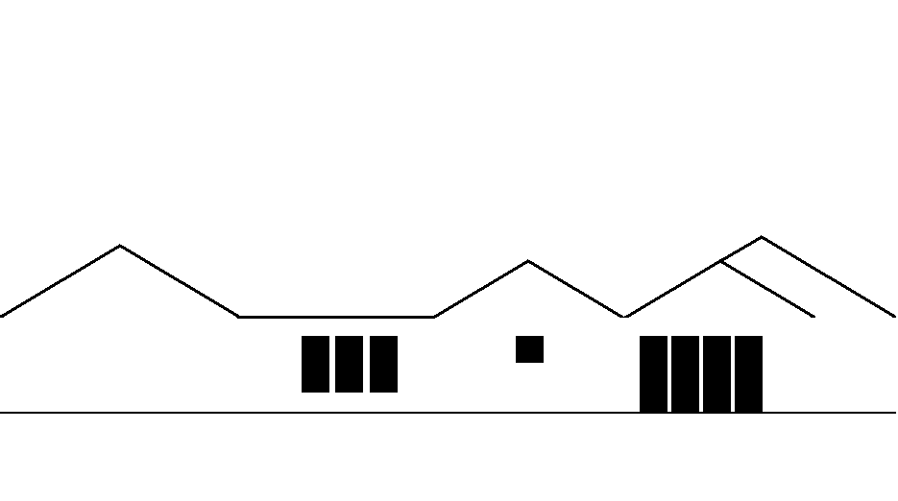

'Wat ik nog zeggen wil'- formulier

Wij streven ernaar om een ieder binnen onze huisartsenpraktijk optimale hulp/service te bieden. Wij zijn daarom altijd op zoek naar verbeteringen. U kunt ons daarbij het beste helpen, wij willen graag van u horen wat uw ervaringen zijn in onze praktijk.

Heeft u een compliment, opmerking, verbeterpunt of klacht? Wij horen het graag van u! U kunt uw reactie geven via **onderstaand formulier.**

**Uw gegevens (verplicht, u kunt via internet niet anoniem indienen)**

Naam en voorletters ……………………………………………………………………………………………..……………………………

Geboortedatum …………………………………………………………….……………………………………..………………………..…..

Telefoonnummer ……………………………………………………………………..………………………………………….………………

E-mailadres ………………………………………………………………………………………………………………………………………….

Wilt u dat wij naar aanleiding van dit formulier telefonisch contact met u opnemen? Ja / nee

**Uw reactie**

Beschrijf hieronder uw compliment, opmerking, verbeterpunt of klacht.

……………………………………………………………………………………………………………..……………………………………………..

……………………………………………………………………………………………………………..……………………………………………..

……………………………………………………………………………………………………………..……………………………………………..

……………………………………………………………………………………………………………..……………………………………………..

……………………………………………………………………………………………………………..……………………………………………..

……………………………………………………………………………………………………………..……………………………………………..

……………………………………………………………………………………………………………..……………………………………………..

……………………………………………………………………………………………………………..……………………………………………..

……………………………………………………………………………………………………………..……………………………………………..

…………………………………………………………………………………………………………………………………………………………….